Предмет: алгебра и начала анализа, 10 класс

Автор: А.Г. Мордкович, 2012 год.

Тема : Производные

Уровень обучения базовый
Тема урока Построение графиков функций
Общее количество часов, отведенное на изучение темы- 34 часа
Место урока в системе уроков по теме – урок № 26, заключительный урок в теме;

Урок на тему: Построение графиков функций».
Тип урока: изучение нового материала.
Цели урока:
Обучающие:
- Продолжать учить работать с теоретическим материалом самостоятельно;
- обобщить и закрепить понятие геометрического смысла производной;
Развивающие:
- развивать мышление, смысловую память, произвольное внимание учащихся,
- развивать навыки исследовательской деятельности
- формировать навыки самоконтроля при выполнении самостоятельной работы
Воспитательные:
- воспитывать:
- культуру математической речи;
- трудолюбие, аккуратность при выполнении любого задания;
- развивать у учащихся коммуникативные компетенции,
- формировать навыки взаимопомощи, взаимоконтроля.
Оборудование:
- Мультимедийный проектор.
- Карточки с заданиями для самостоятельной работы.
Тип урока: урок объяснения нового материала
Структура урока:
1. Организационный момент
2. Актуализация знаний
3.Изучение нового материала
4. Закрепление изученного на практике
5. Постановка задания на дом
6. Рефлексия.

Ход урока.
- Организационный момент.
- Проверка готовности класса к уроку. Сообщение темы и цели урока.
- Устная фронтальная работа.
а )Повторение формул сложной функции.
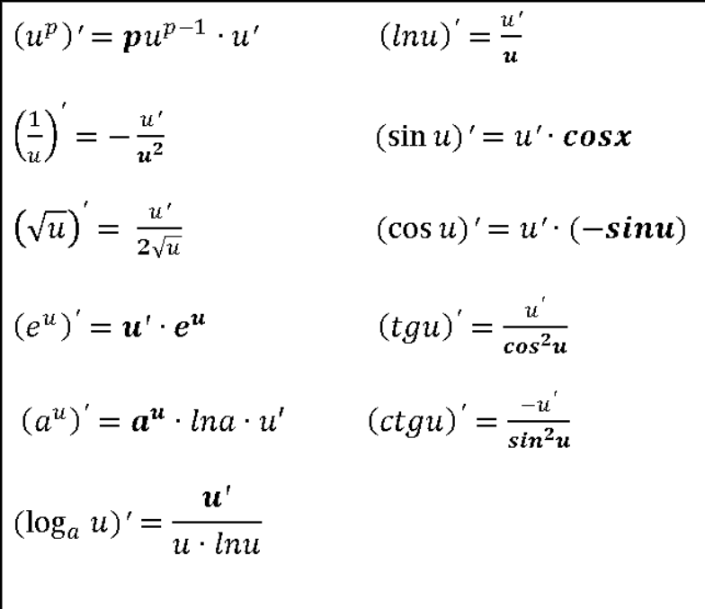
б)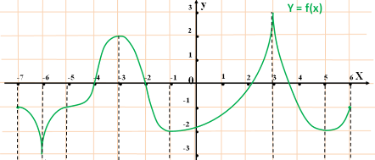
Для функции y = f(x) (график функции изображен на слайде ) найдите:
А) промежутки возрастания и убывания функции;
Б) точки максимума и минимума;
В) экстремумы функции;
Г) наибольшее и наименьшее значение на отрезках [-7;-4], [-4;0], [-7;7].
Сегодня на уроке мы обобщим и закрепим идею геометрического смысла производной, сформируем начальное представление о приложениях производной в математике и истории их развития, «откроем» зависимость между свойствами монотонности функции, экстремумами и значениями производной; рассмотрим план дальнейшего изучения темы «Исследование свойств функций при помощи производной.
Дома Вы должны были выполнить лабораторную работу: по предложенному графику функции схематично по точкам построить график её производной, используя геометрический смысл производной. А также Вы должны были ответить на вопросы. Проверим, как вы справились с домашним заданием.

- Назовите промежутки убывания функции (кадр).
- Отметим эти промежутки на графике производной функции (кадр).
- В каждой точке промежутков убывания проведем касательные (кадр). Под каким углом наклонена касательная к положительному направлению оси ОХ?
- Какой знак имеет производная?
- Отметим знаки значений производной на графике производной (кадр).
- Назовите промежутки возрастания функции (кадр).
- Отметим эти промежутки на графике функции (кадр).
- В каждой точке промежутков возрастания проведем касательные (кадр). Под каким углом наклонена касательная к положительному направлению оси ОХ?
- Какие значения имеет производная?
- Отметим знаки значений производной и её нулевые значения на графике производной (кадр).
- Назовите точки экстремумов функции.
- Отметим эти точки на графике функции (кадр).
- Проведем касательные в каждой точке экстремума (кадр).
- В каждой ли точке экстремума можно провести касательную? Если можно, то какой угол она образует с положительным направлением оси ОХ?
- В каждой ли точке экстремума существует значение производной? Если такое значение существует, то чему оно равно?
Постановка проблемы и выдвижение гипотезы.
Учащиеся проводят обсуждение ответов, выдвигают идеи по дальнейшему плану действий по исследованию функции. Какие точки являются важными при исследовании и построении графика функции.
Работа с учебником. П31 стр 188.
Учитель подводит итог.
Итак, особо важные точки:
Стационарные и критические, точки экстремума,
Точки пересечения с осями координат, точки разрыва функций.

Проверка уровня знаний и умений по теме «Связь свойств функции и производной» в форме тестирования.

1 вариант
На рисунке изображён график производной некоторой функции. Укажите в таблице интервалы, на которых функция обладает указанным свойством: | 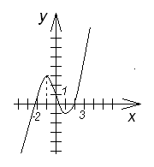
  Свойство  функции | интервалы
  Свойство  функции | (–2;–1) | (–1;1) | (1;3) | (–4;3) | (2;3)
  возрастает
  убывает
  имеет максимум
  имеет минимум

2 вариант
На рисунке изображён график производной некоторой функции. Укажите в таблице интервалы, на которых функция обладает указанным свойством: | 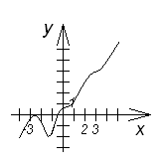
  Свойство  функции | интервалы
  Свойство  функции | (–3;–2) | (–2;0) | (1;3) | (0;2) | (2;3)
  возрастает
  убывает
  имеет максимум
  имеет минимум

Описать свойства функции по плану
О производной функции y=f(x) известно следующее:
Х | (–∞; –2) | –2 | (–2;3) | 3 | (3;4) | 4 | (4;+ ∞)
f’(x) | + | 0 | – | не сущ. | + | 0 | –
f(x) |  | 1 |  | – 2 |  | 3
- Опишите свойства функции по плану:
- Промежутки возрастания и убывания.
- Точки экстремума функции.
- Что можно сказать о точке (3;–2)?
- Изобразите схематически график этой функции.
Совместное обсуждение результатов самостоятельной работы.

Совместно с учащимися составляется алгоритм исследования функции.
Запишем алгоритм исследования функции с помощью производной в тетрадь.
1. Найти область определения
функции.
2. Определить четность,
нечетность и периодичность
функции.
3. Найти координаты точек
пересечения графика функции с осями координат.

Первичное закрепление изученного:
Исследовать функцию y=x³+6x²+9x и построить график.

Решение задач с объяснением у доски.
Решение:
1) D(y)=R

2) Определим вид функции:

y(-x)=(-x)3+6(-x)2+9(-x)=-x+6x2-9x функция общего вида.

3) Найдем точки пересечения с осями:

Oy: x=0, y=0 (0;0) – точка пересечения с осью y.

Ox: y=0,

x³+6x²+9x=0

x(x²+6x+9)=0

x=0 или x²+6x+9=0

D=b²-4ac

D=36-36=0

D=0, уравнение имеет один корень.

x=(-b+D)/2a

x=-6+0/2
x=-3
(0;0) и (-3;0) – точки пересечения с осью х.

4) Найдем производную функции:
y’=(x³+6x²+9x)’=3x²+12x+9

5) Определим критические точки:

y’=0, т.е. 3x²+12x+9=0 сократим на 3 x²+4x+3=0

D=b²-4ac

D=16-12=4

D>0, уравнение имеет 2 корня.

x_{1,2}=(-b±√D)/2a, x₁=(-4+2)/2 , x₂=(-4-2)/2

x₁=-1 x₂=-3

6) Обозначим критические точки на координатной прямой и определим знак функции:

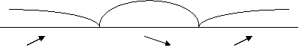
+ - +

-3 -1
x=-4, y’=3*16-48+9=9>0

x=-2, y’=12-24+9=-3<0

x=0, y’=0+0+9=9>0

7) Найдем x_{min} и x_{max}:

x_{min}=-1

x_{max}=-3
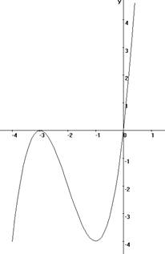
8) Найдем экстремумы функции:

y_{min}=y(-1)=-1+6-9=-4

y_{max}=y(-3)=-27+54-27=0

9) Построим график функции:

10)Дополнительные точки:

y(-4)=-64+96-36=-4

подведение итогов.

Оценки учащимся за самостоятельную работу.

Домашнее задание. П31 разобрать прмер 1-3 №31.5 (а), 31.7 (б), дополнительно №31.12.

